Развитие речевого дыхания | https://vk.com/video-80544784_456239498 | 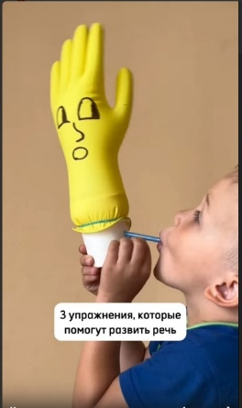
Развиваем слуховое воспиятие | https://vk.com/video-38683579_456261265 | 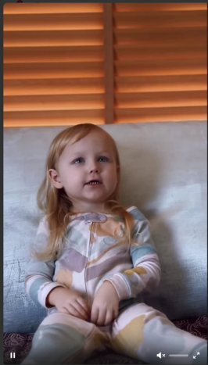
Онлайн игра-пазл Единорог - собери яркую сказочную картинку | https://www.igraemsa.ru/igry-dlja-detej/pazly/pazl-edinorog | В далёкой-далёкой волшебной стране живёт замечательный единорог. Его окружает множество чудес.  Чтобы увидеть его, достаточно собрать пазл.
Онлайн раскраска «Мудрая Сова» | https://zakraski.ru/play/66/Owl_teacher/ | На этой раскраске вы увидите восхитительный сюжет, который захватывает воображение!
Цифры для детей в развивающей онлайн игре на счёт - детям 3-4 лет | https://www.igraemsa.ru/igry-dlja-detej/matematicheskie-igry/igra-poschitaj-skolko | Сыграй в нашу новую математическую онлайн игру "Посчитай, сколько?",
Игры на внимание и память, онлайн игры на развитие внимания | https://www.igraemsa.ru/igry-dlja-detej/igry-na-vnimanie-i-pamjat | 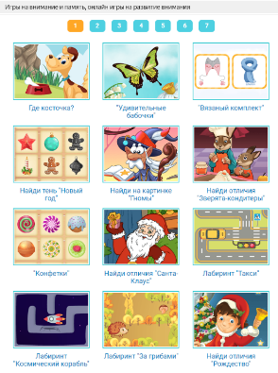
Играем с Лего | https://vk.com/wall-217682563_1813 | 
Нейроигры | https://vk.com/clip-203651163_456239720?c=1 | 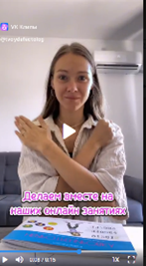
 | https://vk.com/clip-203651163_456239951?c=1 | 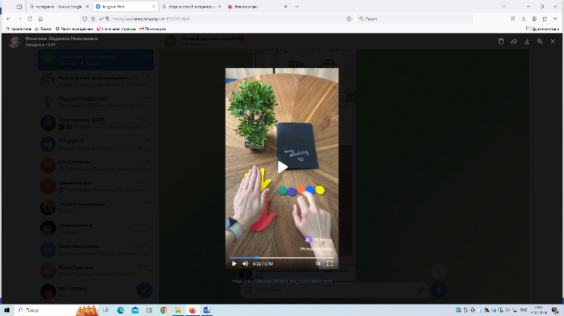
 | https://vk.com/video-215782951_456239242?list=9c53cf8729050920cb | 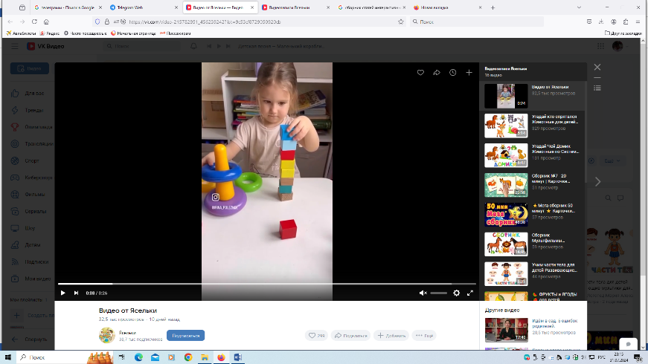
 | https://vk.com/clip-203651163_456239879?c=1 | 